Лечебно-профилактические мероприятия.
- Развитие мышц плечевого пояса и рук с использованием массажного мячика.

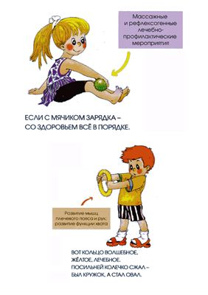
Коррекция:
а) развитие мышц плечевого пояса и рук;
б) развитие функции хвата;
в) массаж поддерживающего свода стопы;
г) рефлексогенный массаж;
д) профилактика и лечение заболеваний опорно-двигательного аппарата;

Комплекс для профилактики плоскостопия на массажном коврике:
(Все упражнения делаются по 5 мин.)
1. Ходьба по коврику (руки на пояс, спина прямая)
2. Походите на внешней стороне стопы (руки на пояс, спина прямая)
3. Походите 5 минут на внутренней стороне стопы.
4. Перекаты с пятки на носок 3-6 мин.
5. Походите спиной вперед (руки на пояс, спина прямая)
6. Походите на носочках .
7. Походите на пятках.
